**Филиал МКДОУ Баранниковский детский сад – Фадюшинский детский са**

Филиал муниципального казенного дошкольного образовательного учреждения Баранниковский детский сад –

Фадюшинский детский сад

**Сказка «Курочка Ряба»**

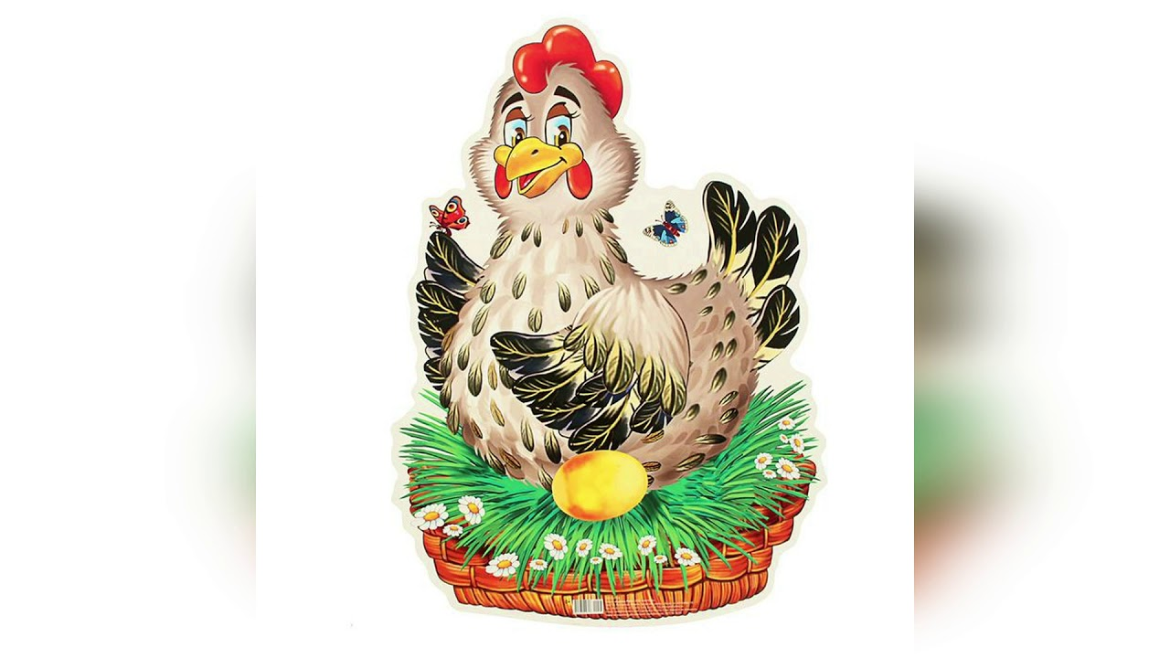

**Воспитатель**

**Акулова Ольга Михайловна.**

**2018 г.**

**Ход мероприятия:**

**Ведущий.** Скоро настанет светлый, радостный праздник - Пасха. В этот день все христиане празднуют воскрешение Иисуса Христа. В церквях радостно звучат колокола, в домах пекут сдобные куличи, делают творожные пасхи, красят яйца. А мы для вас приготовили сказку.

**Инсценировка сказки "Курочка Ряба"**

**Ведущий**

Жили-были в одной деревушке

Старичок со своею старушкой.

Дружно жили они, не тужили,

Вместе в церковь в субботу ходили,

Вместе хозяйство вели,

Вместе пекли пироги.

**Баба**

Дед, ты печку затопил?

Сегодня я затею пир.

Ведь праздник Пасхи наступил.

**Дед**

А я уж выбился из сил:

Дров наколол, воды наносил,

Печку давно для тебя натопил.

**Баба**

Ай да помощник! И я не дремала.

Тесто поставила, клюкву намяла,

Сахар насыпала. Вкусный пирог

В печку сажу я, поспеет он в срок.

Сладкого морса в кувшинчики налили...

**Дед**

Бабка, мы яйца покрасить забыли!

**Баба**

Ну, это беда не беда!

Курочка Ряба, иди к нам сюда!

Появляется Курочка Ряба с золотым яйцом.

**Курочка Ряба**

Здравствуй, Дед, и здравствуй, Баба!

Постаралась Кура Ряба.

Вы не слушали меня,

А говорила я не зря:

Ко Христову дню

Я яичко принесу.

Да яйцо-то не простое

Принесла вам - золотое!

**Баба**

Дед, яйцо горит, как жар.

**Дед**

Я подумал, что пожар!

**Баба**

Жалко красить золотое,

Пусть оно стоит такое.

А тебе, моя хохлушка,

Я зерна насыплю в кружку.

**Дед**

Ну а я воды налью,

Тоже Рябу похвалю.

*Дед, Баба и довольно кудахтающая Курочка уходят. Появляется Мышка.*

**Ведущий**

Все бы ладно, но, детишки,

В доме том жила и Мышка.

Она по полу бежала

И яичко увидала.

**Мышка**

Что за странное яйцо?

Словно жар, горит оно!

С ним немножко поиграю,

Лапкой трону, покатаю.

*(Роняет и разбивает яичко.)*

Ой! Пока не видят Дедка и Бабой,

Мышке ноги делать надо!

(Убегает.)

*Входят Дед и Баба. Замечают разбитое яйцо.*

**Баба**

Вот так горе! Вот беда!

Это Мышка, Дед, она!

**Дед**

Что же делать? Как тут быть?

**Баба**

Будем, старый, слезы лить!

Дед и Баба плачут. Входит Курочка Ряба с корзинкой, полной цветных яиц.

**Курочка Ряба**

Не плачь, Дед! Не плачь, Баба!

Принесла вам Кура Ряба

Яички другие -

Не золотые, а цветные!

**Дед, Баба**

Спасибо, хохлатушка,

Курочка Рябушка!

**Курочка Ряба**

Яйца катайте,

Пасху встречайте!

Посмотрите, что за чудо

Положила мама в блюдо?

Тут яйцо, но не простое:

Золотое расписное,

Словно яркая игрушка!

Здесь полоски, завитушки,

Много маленьких колечек,

Звёзд, кружочков и сердечек.

Для чего все эти краски,

Словно в старой доброй сказке?

Мама всем дала ответы:

— Пасха – праздник самый светлый!

А яйцо, известно мне,

Символ жизни на земле!